**ΠΑΝΕΛΛΑΔΙΚΕΣ ΕΞΕΤΑΣΕΙΣ**

**Γ΄ ΤΑΞΗ ΗΜΕΡΗΣΙΟΥ ΓΕΝΙΚΟΥ ΛΥΚΕΙΟΥ**

**ΠΑΡΑΣΚΕΥΗ 15 ΙΟΥΝΙΟΥ 2018**

**ΧΗΜΕΙΑ ΠΡΟΣΑΝΑΤΟΛΙΣΜΟΥ**

*Ενδεικτικές απαντήσεις*

**Θέμα Α**

**Α.1** – β

**Α.2** - β

**Α.3** - γ

**Α.4** - δ

**Α.5** - δ

**Θέμα Β**

**Β1.**

α) 12Mg : 1s2 2s2 2p6 3s2

Το Mg βρίσκεται στην 3η περίοδο και ΙΙΑ ομάδα του περιοδικού πίνακα.

5Β : 1s2 2s2 2p1

Το B βρίσκεται στην 2η περίοδο και ΙΙΙΑ (ή 13) ομάδα του περιοδικού πίνακα.

β) Έστω Χ ένα στοιχείο που βρίσκεται στη 2η περίοδο και ΙΙΑ ομάδα. Η ατομική ακτίνα κατά μήκος μιας περιόδου ελαττώνεται από τα αριστερά προς τα δεξιά, αφού αυξάνεται ο ατομικός αριθμός και συνεπώς το δραστικό πυρηνικό φορτίο, οπότε η έλξη του πυρήνα στα ηλεκτρόνια της εξωτερικής στιβάδας μεγαλώνει. Το στοιχείο Χ ανήκει στην ίδια περίοδο με το Β αλλά πιο αριστερά ,οπότε η ατομική ακτίνα του Χ είναι μεγαλύτερη από την ατομική ακτίνα του Β. Το Χ ανήκει στην ίδια ομάδα με το Mg αλλά πιο πάνω από αυτό, οπότε η ατομική ακτίνα του Mg είναι μεγαλύτερη από την ατομική ακτίνα του Χ.

Τελικά rMg > rB

γ)

X(g) → X+(g) + e- , Ei1

X+(g) → X2+(g) + e- , Ei2

X2+(g) → X3+(g) + e- , Ei3

X3+(g) → X4+(g) + e- , Ei4

Παρατηρούμε ότι η Εi3 << Ei4 . Για την απομάκρυνση του τέταρτου ηλεκτρονίου απαιτήθηκε σημαντικά μεγαλύτερο ποσό ενέργειας , λόγω της σταθερής δομής τους ιόντος X3+ . Άρα το στοιχείο Χ έχει 3 ηλεκτρόνια στην εξωτερική στιβάδα. Άρα το στοιχείο Χ είναι το Β.

δ)Το ηλεκτρόνιο που απομακρύνεται ευκολότερα είναι αυτό που έχει τη μεγαλύτερη ενέργεια, συνεπώς είναι αυτό που βρίσκεται στην υποστιβάδα 2p.

ε) Η δεύτερη ενέργεια ιοντισμού έχει μεγαλύτερη τιμή από τη πρώτη, καθώς πιο εύκολα φεύγει το ηλεκτρόνιο από το ουδέτερο άτομο από ότι από ένα θετικά φορτισμένο ιόν. (το κατιόν έχει μικρότερο μέγεθος, άρα και η έλξη πυρήνα – ηλεκτρονίων εξωτερικής στιβάδας είναι ισχυρότερη)

**Β2.**

α) Η καμπύλη (1) αντιστοιχεί στο υδρογόνο (Η2) και η (2) στο μονοξείδιο του άνθρακα (CO).

β) Επειδή ο ρυθμός μεταβολής των συγκεντρώσεων των αντιδρώντων και των προϊόντων είναι ανάλογος με τους αντίστοιχους στοιχειομετρικούς συντελεστές των ουσιών, παρατηρούμε από τις καμπύλες , ότι η μεταβολή της συγκέντρωσης στη καμπύλη 1 είναι διπλάσια από τη μεταβολή της συγκέντρωσης της καμπύλης 2.

γ) i) Από το σχήμα παρατηρούμε ότι η τελική συγκέντρωση της μεθανόλης σε θερμοκρασία T2 είναι μικρότερη από αυτή σε θερμοκρασία Τ1. Συνεπώς η χημική ισορροπία σε θερμοκρασία T2 είναι μετατοπισμένη προς τα αριστερά. Η αντίδραση παραγωγής μεθανόλης είναι εξώθερμη. Γνωρίζουμε ότι με αύξηση της θερμοκρασίας ευνοούνται οι ενδόθερμες αντιδράσεις, δηλαδή η διάσπαση της μεθανόλης (η αντίδραση προς τα αριστερά). Από τα παραπάνω συμπεραίνουμε ότι η θερμοκρασία T2 θα είναι μεγαλύτερη από την Τ1.

ii) Η αύξηση της θερμοκρασίας οδηγεί σε αύξηση της ταχύτητας της αντίδρασης, άρα η χημική ισορροπία αποκαθίσταται σε μικρότερο χρονικό διάστημα. Αυτό δικαιολογείται από το διάγραμμα όπου φαίνεται ότι η συγκέντρωση της μεθανόλης σταθεροποιείται πιο γρήγορα σε θερμοκρασία Τ2.

***Παρατήρηση:***

*Η παραπάνω αιτιολόγηση του ii καλύπτει και την απάντηση του i*

**Β3.** α) η κατάλυση είναι ομογενής γιατί ο καταλύτης είναι στην ίδια φάση με το καταλυόμενο σύστημα.

β) Το Σχήμα 3

γ) Η αντίδραση 1 είναι εξώθερμη αφού ΔΗ < 0. Άρα η ενθαλπία των αντιδρώντων είναι μεγαλύτερη από την ενθαλπία των προϊόντων. Η αντίδραση 2, πραγματοποιείται με την παρουσία καταλύτη. Ο καταλύτης δημιουργεί μια νέα, συντομότερη πορεία με μικρότερη ενέργεια ενεργοποίησης, γι αυτό και η αντίδραση 2 έχει μικρότερη ενέργεια ενεργοποίησης σε σχέση με την αντίδραση 1.

**Θέμα Γ**

**Γ.1**

**α)**

**Α **

**Β **

**Γ **

**Δ **

**Λ **

**Χ **

**Ε **

**Θ **

**Ι **

**Ψ **

**Ζ **

**Κ **

**β)** Για έλεγχο ακορεστότητας από τα παραπάνω αντιδραστήρια μπορούμε να χρησιμοποιήσουμε διάλυμα Br2 σε CCl4.

**γ) **

**δ)** Η ένωση Ε δε δίνει την ιωδοφορμική αντίδραση γιατί δεν είναι του γενικού τύπου:



**ε)** Οι ασταθείς ενώσεις που προκύπτουν από την αντίδραση είναι:

** **

Τα πιθανά προϊόντα είναι:

** **

Σε καθένα από τα παραπάνω ζεύγη απαιτείται η γραφή της μιας από τις δύο ενώσεις.

**Γ.2**

**α)** Βρίσκουμε τα mol του ελαϊκού οξέος: 

Βρίσκουμε τα mol του Br2: 

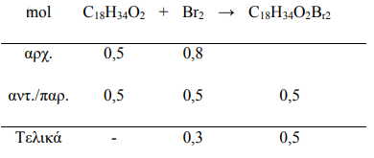

Η Mr του προϊόντος είναι: Mr=282+160=442. Οπότε η μάζα του προϊόντος υπολογίζεται:



**β)** Στο διάλυμα Δ περιέχονται 0,3 mol Br2. Για να αποχρωματιστεί το διάλυμα Δ πρέπει να αντιδράσουν πλήρως 0,3 mol Br2 σύμφωνα με την αντίδραση:

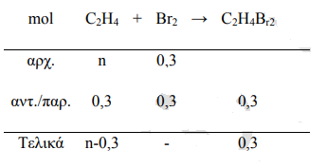



**Θέμα Δ**

**Δ.1**

**α.**

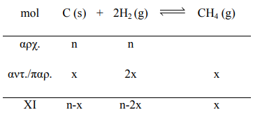

Η απόδοση της αντίδρασης υπολογίζεται με βάση το Η2 που είναι σε έλλειμμα:



Γράφουμε την KC της ισορροπίας:



Συνδυάζοντας τις σχέσεις (1) και (2) έχουμε:



Τελικά από την (1) προκύπτει:



**Δ.2**

**α.** 

**β. i)** Tο ογκομετρούμενο διάλυμα HCOONa έχει όγκο 20 ml και συγκέντρωση έστω Cβ. Στο ισοδύναμο σημείο έχουμε από τη στοιχειομετρία της αντίδρασης:



**ii)** Στο μέσον της ογκομέτρησης έχουμε

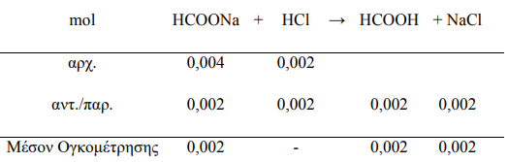

O όγκος του πρότυπου διαλύματος που έχει προστεθεί ως το μέσον της ογκομέτρησης είναι:



Το τελικό διάλυμα θα είναι ρυθμιστικό με , και με την ίδια συγκέντρωση που δεν επηρεάζει το pH του διαλύματος αφού κανένα από το ιόντα στα οποία αυτό διίσταται δεν αντιδρά με το νερό.

Εφόσον ισχύουν οι προσεγγίσεις θα ισχύει και η εξίσωση Henderson - Hasselbach:



**iii)** Στο ισοδύναμο σημείο έχουμε:

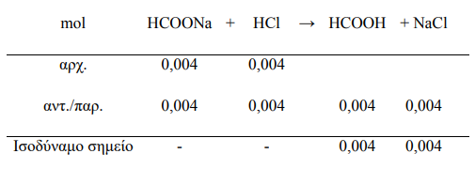

O όγκος του πρότυπου διαλύματος που έχει προστεθεί ως το ισοδύναμο σημείο είναι:

VΠ = 20ml .

Έτσι ο ολικός όγκος του ογκομετρούμενου διαλύματος στο ισοδύναμο σημείο θα είναι:



Το τελικό διάλυμα θα περιέχει HCOOH με και ΝaCI με την ίδια συγκέντρωση που δεν επηρεάζει το pH του διαλύματος αφού κανένα από το ιόντα στα οποία αυτό διίσταται δεν αντιδρά με το νερό.

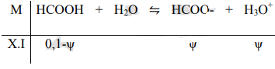



Έτσι έχουμε: 

**iv)** O καταλληλότερος δείκτης είναι το κυανούν της θυμόλης διότι η περιοχή αλλαγής χρώματος του (1,7-3,2) περιέχει την τιμή του pH ισοδύναμο σημείο.

**v)** Στο διάλυμα Δ1 περιέχονται . Αφού το HCN που χρησιμοποιήθηκε ήταν ισομοριακό με την παραπάνω ποσότητα του HCOONa θα ήταν κι αυτό 0,4mol. Συνεπώς:



**Δ.3**

**α.** Με προσθήκη ποσότητας HCl αυτό ιοντίζεται πλήρως:



Έτσι, πραγματοποιούνται οι παρακάτω αντιδράσεις:





Αποτέλεσμα των παραπάνω είναι η ελάττωση των mol του HCOO- και εφόσον ο όγκος του διαλύματος δεν μεταβάλλεται θα έχουμε και **μείωση της συγκέντρωσης των HCOO-.**

**β.** Με προσθήκη ποσότητας NaOH θα έχουμε επίδραση κοινού ιόντος διότι το NaOH διίσταται:

NaOH →Na+ +OH- με αποτέλεσμα την αύξηση της [ΟΗ-] και τη μετατόπιση της χημικής ισορροπίας προς τα αριστερά σύμφωνα με την αρχή Le Chatelier. Έτσι θα αυξηθούν τα mol HCOOκαι εφόσον ο όγκος του διαλύματος δεν μεταβάλλεται θα έχουμε και αύξηση της συγκέντρωσης των HCOO-.

**γ.** Με αύξηση του όγκου του δοχείου η χημική ισορροπία δεν επηρεάζεται αφού δεν μεταβάλλονται οι συγκεντρώσεις των ουσιών που συμμετέχουν στην ισορροπία. (Δεν μεταβάλλεται ο όγκος του διαλύματος).